06.04.2020
Тема урока: Предложение.
Выполнить упражнения 1, 2

08.04.2020
Тема урока: предложение. Выделение предложений из текста.
Выполнить упражнения 3, 4

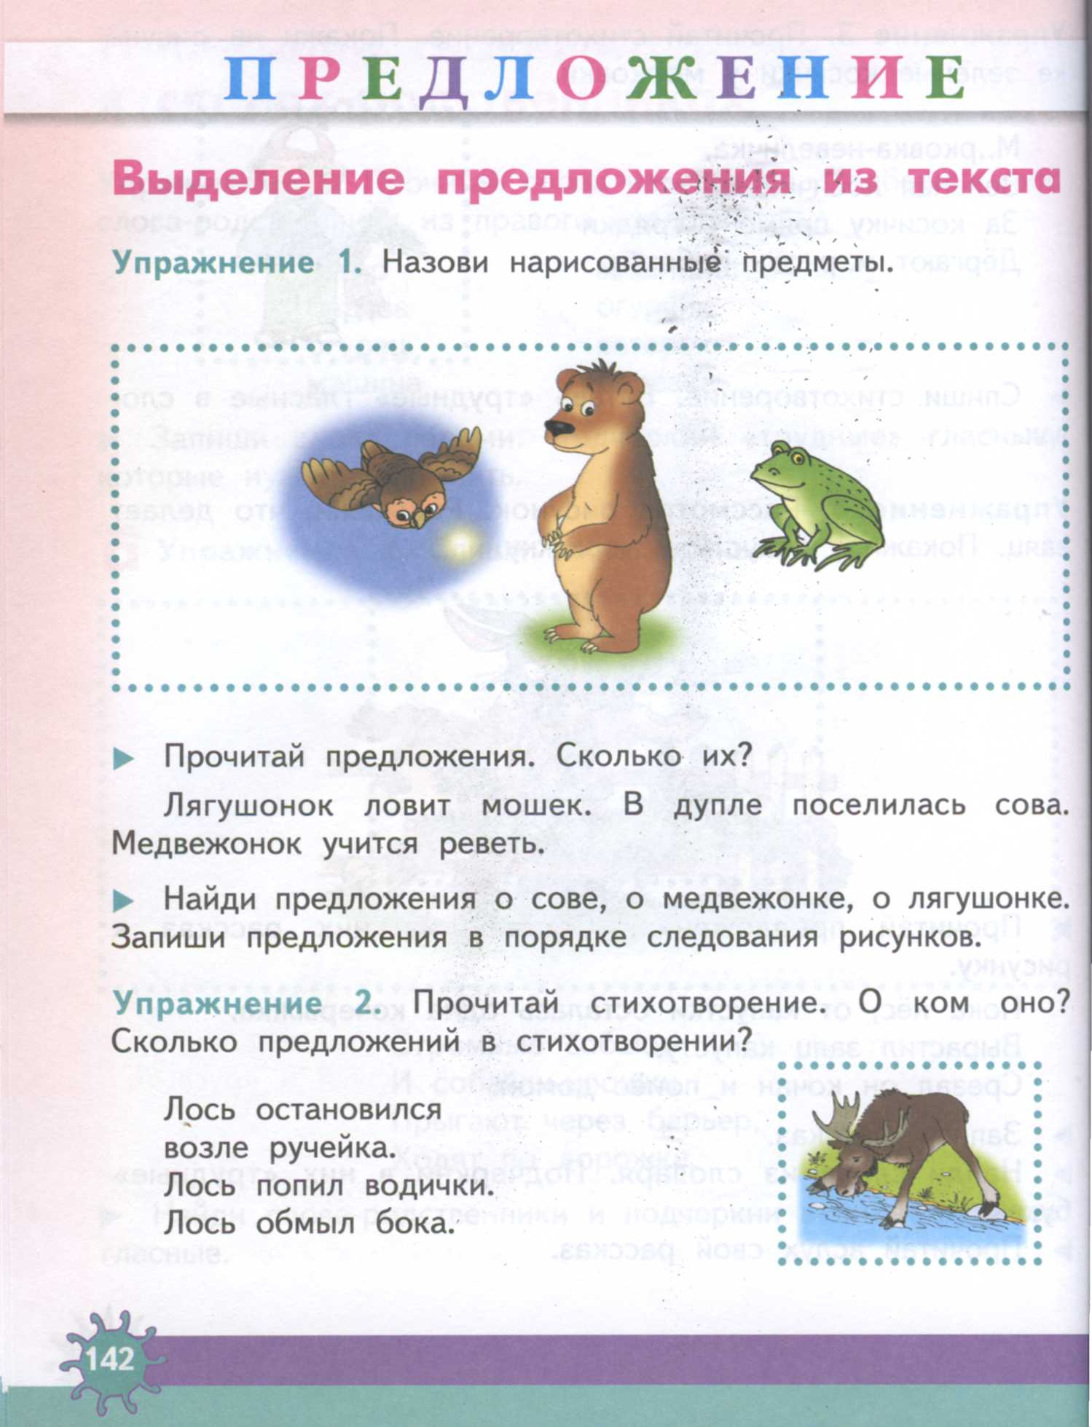

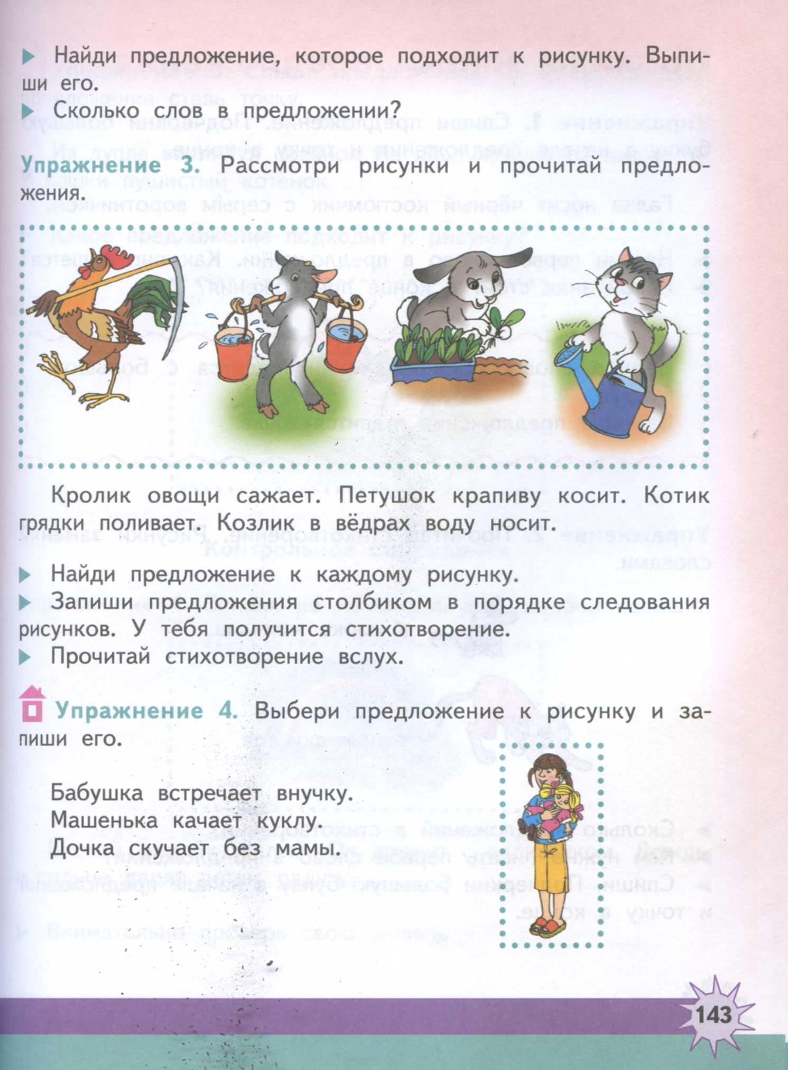

10.04.2020.
Тема урока: правила записи предложения.
Выполнить упражнения 1,2
